XV Международная

'Ш’л .
о йнтеллектуальной собственности для старшеклассников
включена в ежегодно утверждаемый Мтпросвещения России Перечень Олимпиад и иных интеллектуальных и творческих конкурсов (приказ от 30.08.2022 № 788)
1 тур 2 тур 3 тур

Регистрация и тестирование Конкурс письменных работ ^ Финал Олимпиады;
на сайте Олимпиады на тему по интеллектуальной защита работ и церемония olinipiada.rgiis.ru собственности награждения победителей

с участием экспертов
28 декабря 2022 Прием раб v
-10 нарта 2023 1февра1;г т 20-26 апреля 2023
ПОБЕДИТЕЛЯМ И ПРИЗЕРАМ [h“ttp://olimpiada.rgiis.ru ОЛИМПИАДЫ

rPAMOTi
РГАИС, ПОЧЕТНЫЙ ПРИВ

БАЛЛЫ З А ИНДИВИДУАЛЬНЫ Е
ДОСТИЖ ЕНИЯ ПРИ ПОСТУПЛЕНИИ В РГАИС
. i -1А»
ПОДАРКИ ОТ СПОНСОРОВ

ВОЗМОЖ НОСТЬ ПОЛУЧЕНИЯ ГРАНТА ПРЕЗИДЕНТА РФ
ПРИ ПОСТУПЛЕНИИ НА ОБУЧЕНИЕ

КТО МОЖЕТ ПРИНЯТЬ УЧАСТИЕ?
УЧАЩИЕСЯ ВЫПУСКНЫХ КЛАССОВ

СТУДЕНТЫ ВЫПУСКНЫХ КУРСОВ КОЛЛЕДЖЕЙ

ПРЕИМУЩЕСТВА
ОЛИМПИАДА ПРОВОДИТСЯ НА АВТОМАТИЗИРОВАННОЙ ПЛАТФОРМЕ РГАИС

ПРЕДОСТАВЛЯЕТСЯ ВОЗМОЖНОСТЬ ПРОЙТИ ЭТАПЫ ОЛИМПИАДЫ ЧЕРЕЗ МОБИЛЬНОЕ ПРИЛОЖЕНИЕ

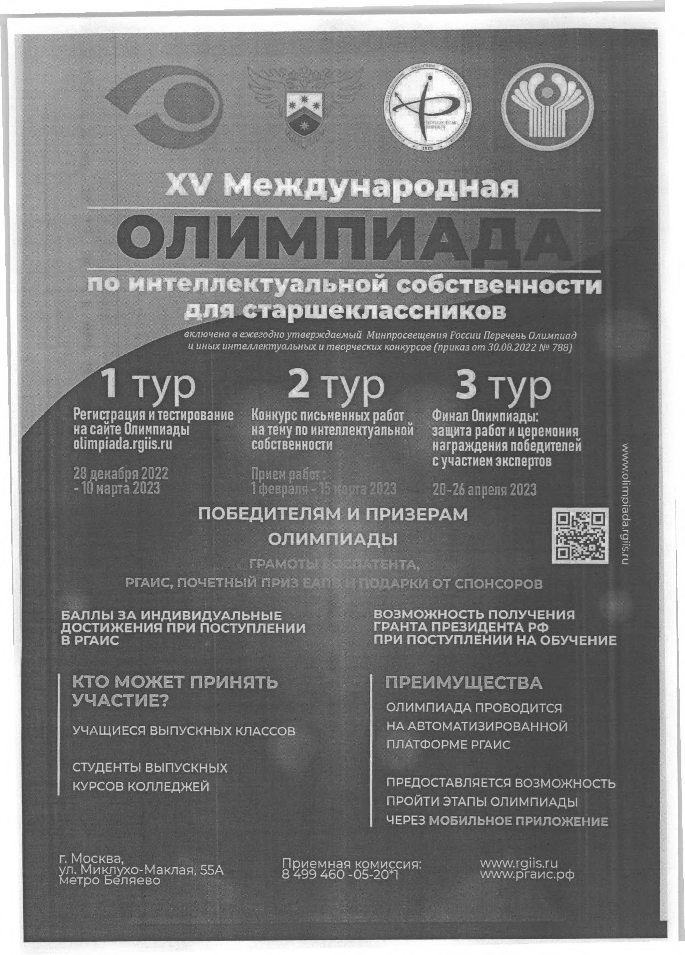
Г. Москва,
ул. Миклухо-Маклая, 55А метро Беляево

Приемная комиссия: 8 499 460 -05-20П
www.rgiis.ru
www.pгaиc.pф

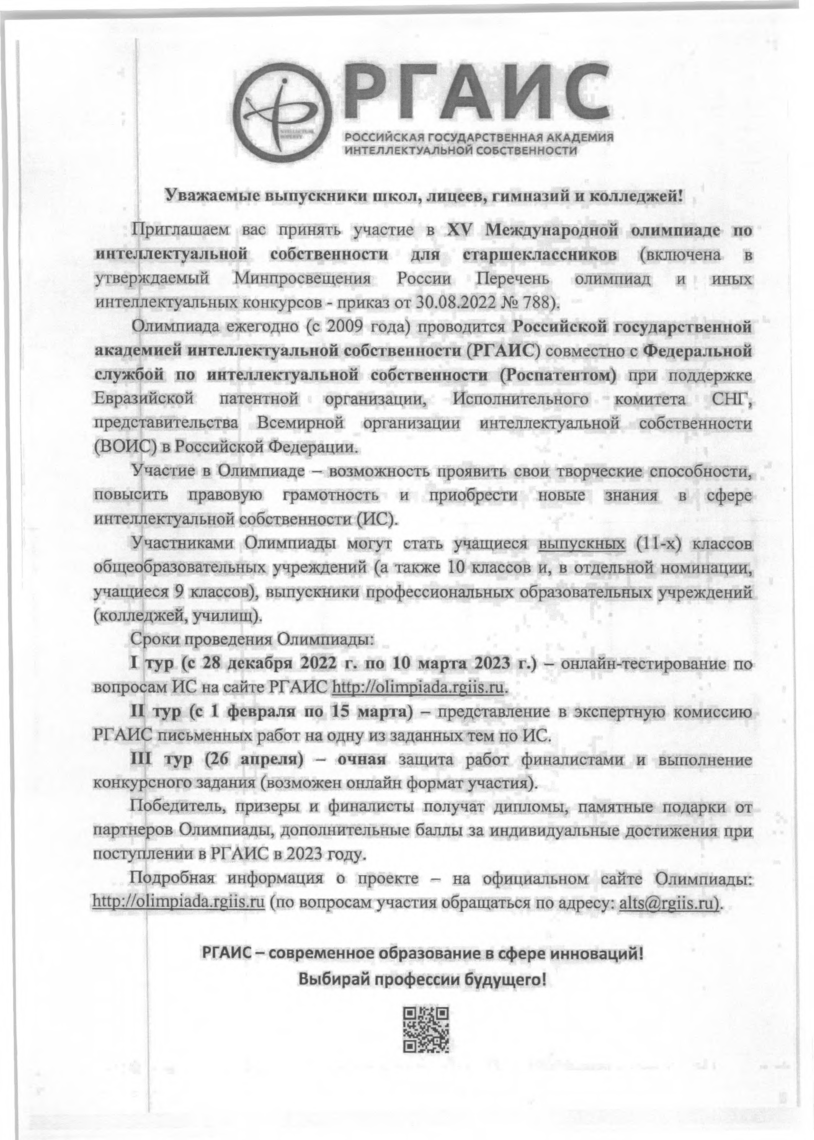
РГАИС
РОССИЙСКАЯ ГОСУДАРСТВЕННАЯ АКАДЕМИЯ
ИНТЕЛЛЕКТУАЛЬНОЙ СОБСТВЕННОСТИ

Уважаемые выпускники школ, лицеев, гимназий и колледжей!
Приглашаем вас принять участие в XV Международной олимпиаде по интеллектуальной собственности для старшеклассников (включена в утверждаемый Минпросвещения России Перечень олимпиад и иных интеллектуальных конкурсов - приказ от 30.08.2022 № 788).
Олимпиада ежегодно (с 2009 года) проводится Российской государственной академией интеллектуальной собственности (РГАИС) совместно с Федеральной службой по интеллектуальной собственности (Роспатентом) при поддержке Евразийской патентной организации. Исполнительного комитета СНГ, представительства Всемирной организации интеллектуальной собственности (ВОИС) в Российской Федерации.
Участие в Олимпиаде - возможность проявить свои творческие способности, повысить правовую грамотность и приобрести новые знания в сфере интеллектуальной собственности (НС).
Участниками Олимпиады могут стать учащиеся выпускных (11-х) классов общеобразовательных учреждений (а также 10 классов и, в отдельной номинации, учащиеся 9 классов), выпускники профессиональных образовательных учреждений (колледжей, училищ).
Сроки проведения Олимпиады:
I тур (с 28 декабря 2022 г. по 10 марта 2023 г.) - онлайн-тестирование по вопросам ИС на сайте РГАИС http://olimpiada.rgiis.ru.
Н тур (с 1 февраля по 15 марта) - представление в экспертную комиссию РГАИС письменных работ на одну из заданных тем по ИС.
I ll тур (26 апреля) — очная защита работ финалистами и выполнение конкурсного задания (возможен онлайн формат участия).
Победитель, призеры и финалисты получат дипломы, памятные подарки от партнеров Олимпиады, дополнительные баллы за индивидуальные достижения при поступлении в РГАИС в 2023 году.
Подробная информация о проекте - на официальном сайте Олимпиады: http://olimpiada.rgiis.ru (по вопросам участия обращаться по адресу: alts@rgiis.ru).

РГАИС - современное образование в сфере инноваций!
Выбирай профессии будущего!
http://olimpiada.rgiis.ru/

